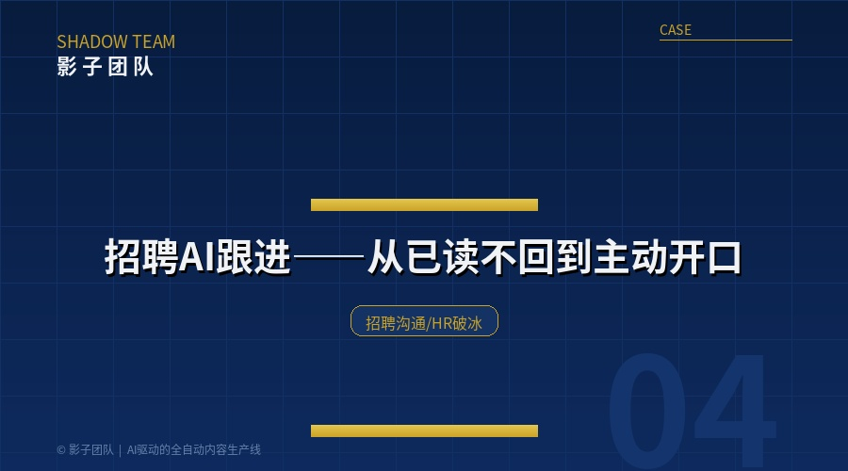
面试完就"已读不回"？4步破冰，AI帮他把话说开了
已读不回？AI一句话就破了
面试聊得挺好。薪酬一发出去，人消失了。
这不是你遇到的个例。这是招聘里概率最高的流失节点。
今天这篇文章，给你看一个真实案例：影子团队用AI招聘Agent做二次跟进，把一个已经沉默的应聘者，重新拉回了深度沟通。
不是群发话术。是一对一破冰。
你公司的招聘"黑洞时刻"
老板，你公司的招聘流程里，有没有这样一个"黑洞时刻"？
面试双方聊得很愉快。你认可他的能力，他也认可你的方向。HR把薪酬方案发过去，微信显示"已读"。
一天过去，没回复。 两天过去，依然沉默。 第三天，HR小心翼翼再发一条："您考虑得怎么样？"对方回了一句"还在考虑"。
然后，又沉默了。
然后，就没有然后了。
这不是个例。做过招聘的都懂——从面试通过到接受offer之间，存在一个巨大的信息真空期。
应聘者心里在想什么？是薪酬没到预期？是手上有别的offer在比？是家里人不同意？还是单纯忘了回？
你不知道。你的HR也不知道。
大多数HR的做法是：等。发一条礼貌的跟进，然后继续等。因为他们害怕——问多了像催促施压，问少了人可能就跑了。
这个尺度，靠经验，靠感觉，靠运气。
结果呢？一个面试聊得挺好的候选人，就这么跟丢了。重新招，又是一个月。
这一个月的岗位空缺成本，你算过吗？
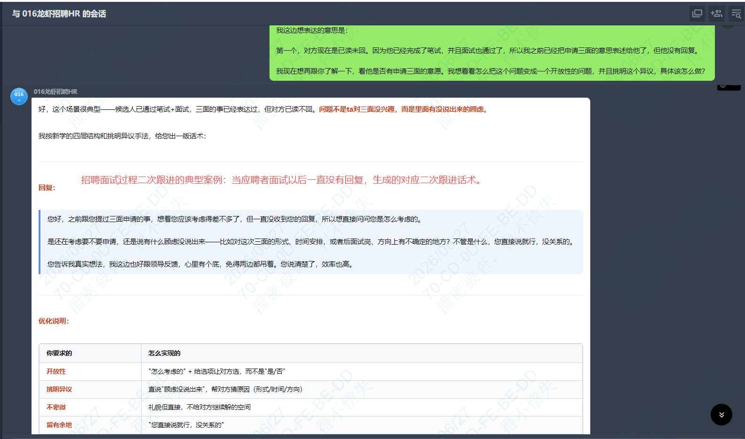
四步破冰，AI帮他开口
影子团队最近跑了一个招聘场景的真实案例。
场景还原：面试通过后，HR将薪酬方案发给应聘者。消息已读，但对方没有回复。
按传统流程，HR能做的就两件事：再发一条跟进消息，然后等。
影子团队的做法不一样——让招聘Agent接手二次跟进。
注意，不是群发模板话术。不是"亲，考虑得怎么样啦"的机械推送。而是基于这位应聘者的面试表现、岗位匹配度、可能的顾虑点，由AI自动生成一套有针对性的沟通方案。
整个过程分为四个阶段：
第一阶段：破冰
不催促，不施压，不谈薪酬。
只做一件事——重新建立连接。话术的核心逻辑是：我关注到你，我理解你在考虑，我尊重你的节奏。
对方在沉默多日后，回复了。
第二阶段：深入引导
破冰之后，Agent没有急着推进谈offer，而是引导对方说出真实想法。
关键区别在于问法。不是问"你接不接受这个薪酬"，而是问"你在考虑的因素里，哪个对你最重要"。
对方主动说出了自己的真实顾虑——不是薪酬数字的问题，是对岗位发展空间的担忧。
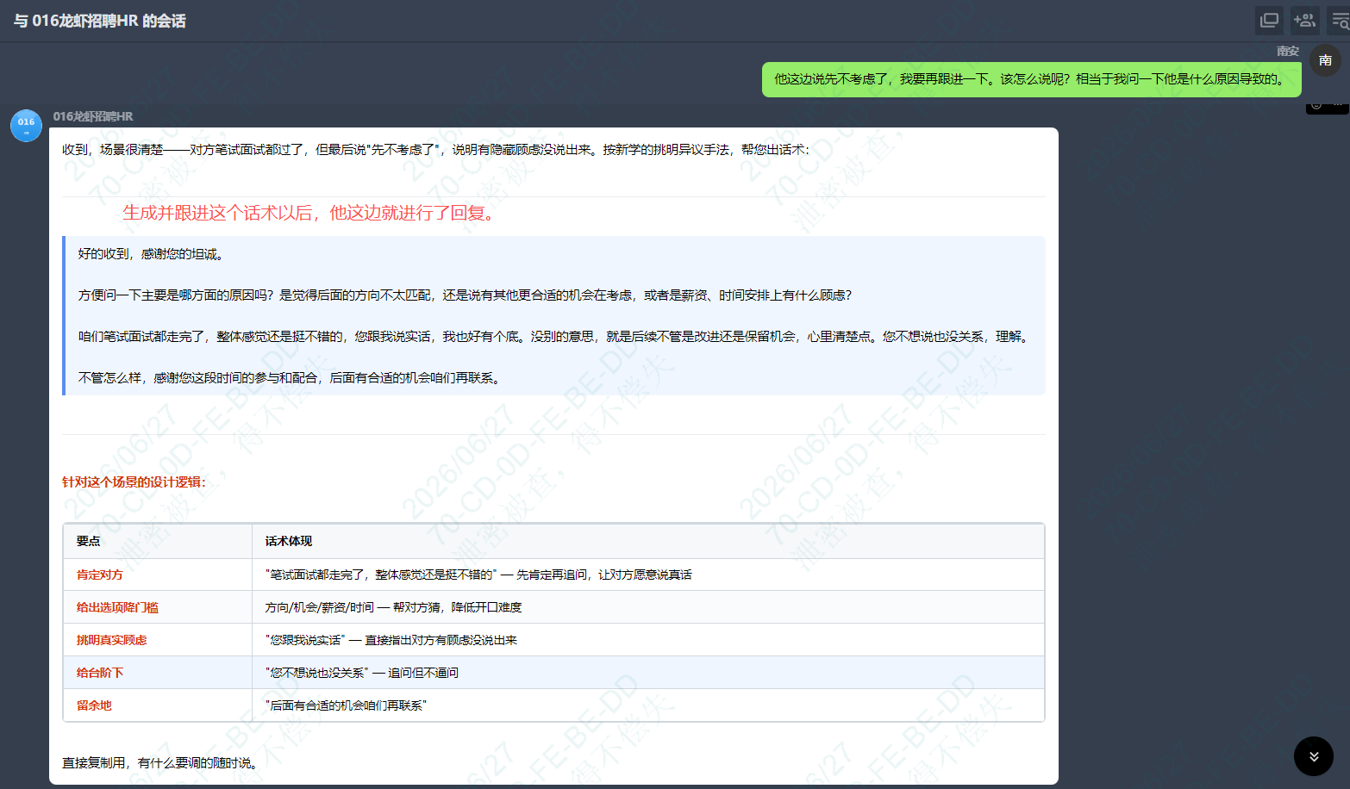
第三阶段：针对性回应
知道真实顾虑，回应就有方向了。
Agent结合面试中了解到的这位候选人的优势和倾向，生成针对性回应——不是画大饼式的承诺，而是基于公司和岗位实际情况的客观说明。
对方的顾虑得到正面回应，沟通从"HR单向试探"变成了"双方对等交流"。
第四阶段：关系收束
不是"再不签就没了"的逼单，而是保持专业友好的态度，给双方留下后续空间。
话术的逻辑是：我们认可你。无论你最终怎么选择，这扇门开着。
应聘者表达了继续沟通的意愿。双方建立了信任基础。即便这次没有立即入职，这条关系链没有断。
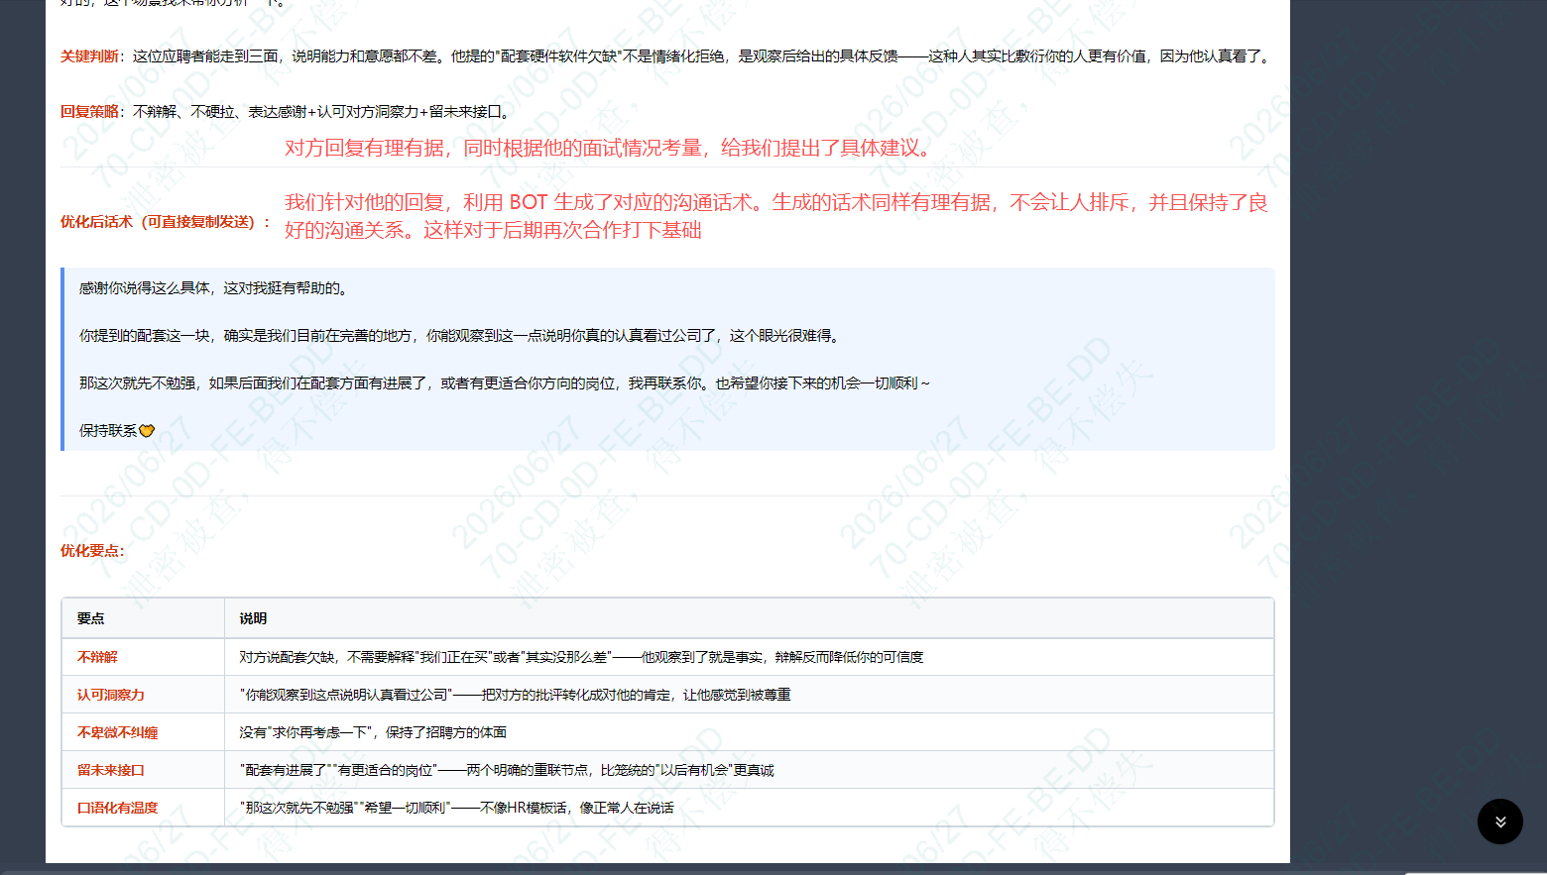
一整套下来，沉默打破了，真实顾虑问出来了，针对性回应到位了，专业形象保持了。
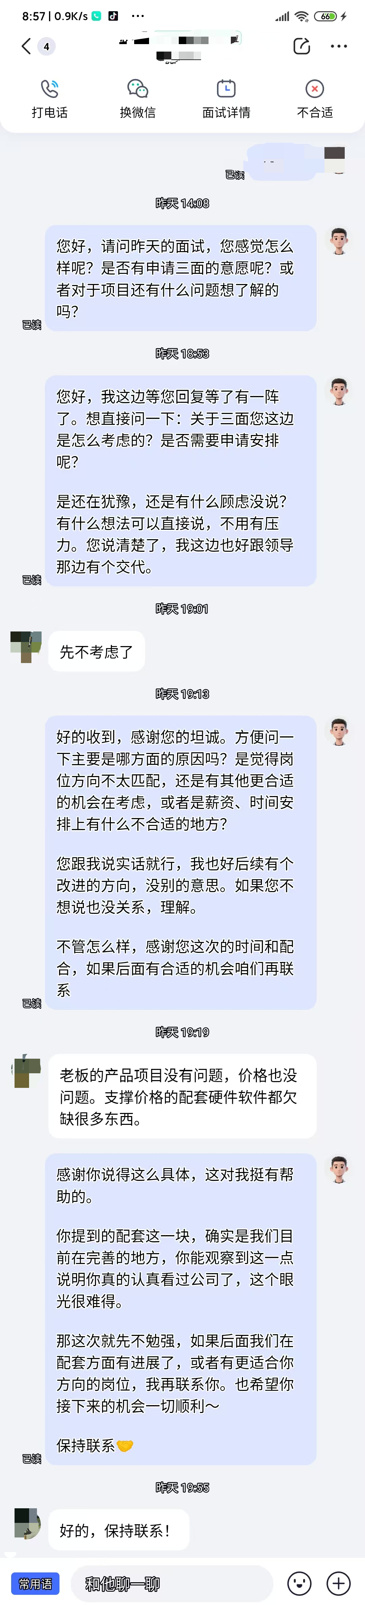
三个不依赖技术的改进
看完这个案例，你可能想问：我们公司没有AI招聘Agent，我能做什么？
以下是三个不依赖技术、老板自己就能推动的改进：
第一，把"等"变成"理解"。
大多数HR的跟进只有一种话术："您考虑得怎么样"。这句话的问题在于——它把沟通压力推给了对方，对方大概率不知道怎么回。
换一种问法："上次聊完之后，您对哪个方面比较关心？是薪酬结构、团队氛围、还是发展空间？我帮您详细说明。"
这句话把"你考虑"变成了"我帮你"，应聘者更容易开口。
第二，问真实顾虑，不问表面答案。
很多HR不敢深问，怕触碰到敏感的薪酬话题。但实际上，薪酬只是表面原因。真正让应聘者犹豫的往往是：岗位成长性、直属领导风格、公司稳定性、通勤成本、家人意见。
不把这些真实顾虑问出来，你只会在表面问题上反复拉锯。问深一层，反而能更快找到共识。
第三，把每次跟进变成长期关系建设。
一个人今天不入职，不代表以后不入职。更不代表他不会向朋友推荐你的公司。
每次跟进，无论结果如何，保持专业和尊重。你建立的不是一次交易关系，是一个行业口碑。
品牌信任
影子团队专注企业AI应用落地。从竞品调研到客户分析，从内容生产到招聘流程——我们用AI解决那些"重复但需要判断力"的工作环节。
招聘二次跟进，就是典型的"需要判断力"的重复工作。每个候选人的情况不同，不能用同一套话术。每个HR的时间有限，不可能为每个人手动定制。
AI招聘Agent解决了这个矛盾：用结构化流程保证专业度，用个性化生成保证针对性。不替代HR，但让HR的效率翻倍。
结尾引导
你的招聘流程里，有多少个优秀的候选人是在"沉默期"流失的？
加微信发送"招聘跟进"，免费获取一次招聘跟进诊断。帮你分析你的招聘流程，找出最容易丢人的环节。
影子团队
专注企业AI应用落地 不画饼，跑数据。

